博看微书屋产品介绍

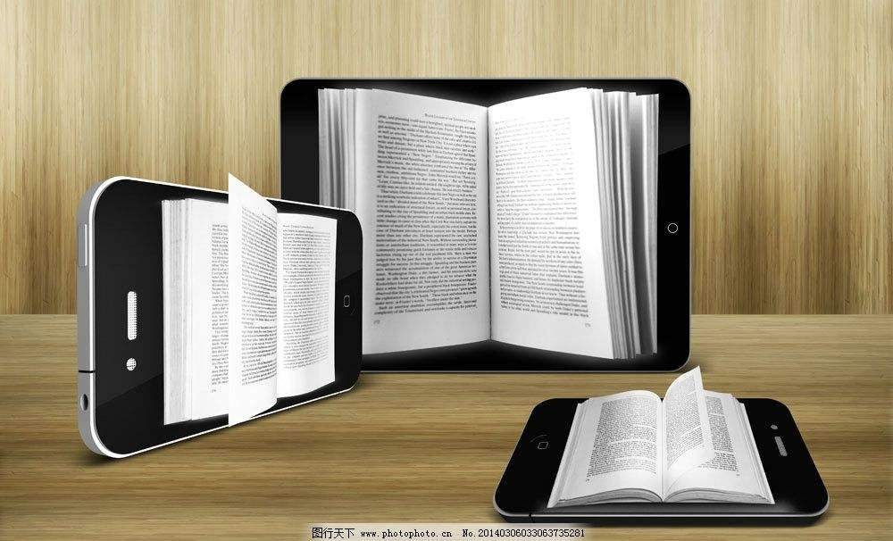

扫码获取博看微书屋最新介绍

目录
博看微书屋 1
目录 2
一、产品简介 3
二、产品特色 3
三、优质资源 4
四、产品展示及功能说明 6
五、博看微书屋应用场景 9
六、联系方式.................................................................................................................................................. 10

一、产品简介
移动互联网时代，随处可见各类智能终端。在这些终端使用上，读者和用户的数量已经越来越多。从这种意义上讲，图书馆为读者提供的服务也将趋于更广泛的范围和随时随地的便利性。
随着科学技术的发展，腾讯公司于2011年初推出的一个为智能终端提供即时通讯服务的免费应用程序——微信公众平台，它给个人、企业和组织提供业务服务与用户管理能力的全新服务平台，在图书馆行业中应用越来越频繁。
博看人文期刊数据库在原有PC版远程包库服务的基础上，基于目前图书馆已有的微信公众号应用，将精品期刊、报纸、图书内容进行多次加工处理之后，以最精美的呈现和便捷的使用展现给读者。加工处理后的期刊、报纸、图书的画面清晰度更高，浏览更加顺畅，阅读体验更佳。

博看微书屋最大的优质在于极大推动了的实时互动，丰富的阅读资源，吸引更多的读者关注图书馆微信公众账号的营销推广，实现了与读者粉丝图书馆的微信公众账号，被誉为图书馆的“吸粉神器”。

二、产品特色
2.1 突破时间、空间限制，延伸服务
将传统阅读服务延伸至任意地点和任意时间，无空间、时间限制，更无须下载客户端，直接在微信公众号平台阅读博看书刊报资源。
2.2 阅读形式多样化，文本、原貌随意切换
文本版以Epub格式呈现，打开速度快，可复制粘贴。
原貌版沿用纸质书刊原文原貌的阅读形式，图文并排，精彩展现。画面多次加工处理，呈现高清晰阅读画面，视觉体验极佳。
2.3 与纸刊同步更新
每日更新，与纸本期刊、报纸、图书同步，日更新达100种以上。
2.4 产品支持个性化定制
可定制机构专属logo，资源和分类可按照客户的要求去定做，使博看微书屋更个性化。
2.5 多屏一云，让读者拥有一个永久网络书房
支持个人手机号登录，记录用户的阅读行为并存入云端，支持跨产品（博看专区、博看app、博看微书屋等），让读者拥有永久网络书房。
三、优质资源
3.1期刊
全库4000多种期刊在移动终端完美呈现，随时随地随心的阅读体验。
刊物列举:《南风窗》《世界博览》《电脑爱好者》《故事会》《南方人物周刊》《VISTA看天下》《中国经济周刊》《瞭望东方周刊》《中国新闻周刊》《婚姻与家庭》《今古传奇》《足球世界》《中华儿女》《大众摄影》《中外管理》《财经》《意林》《女友》等。
3.2报纸
全库覆盖全国各省市多种类型报纸200余种在移动终端完美呈现，随时随地随心的阅读体验。报纸列举: 《人民日报》、《内蒙古日报》、《中国文化报》、《三晋都市报》、《人民日报》、《光明日报》、《深圳晚报》、《东方今报》、《南京晨报》、《中国体育报》、《大河报》、《南方都市报》、《重庆商报》、《文化报》等。
3.3图书
全库10000多册图书在移动终端完美呈现，随时随地随心的阅读体验。
图书列举: 《阿弥陀佛么么哒》、《摆渡人》、《从你的全世界路过》、《偷影子的人》、《世界简史》、《人性的弱点》、《自卑与超越》、《富爸爸穷爸爸》、《一平米健身：硬派健身》、《将来的你，一定会感谢现在拼命的自己》、《恰到好处的幸福》、《萤火虫小巷》、《中国通史》、《斯坦福极简经济学》等。博看微书屋大量资源在线阅读，让读者体验微信平台阅读新时尚，阅读更方便快捷。
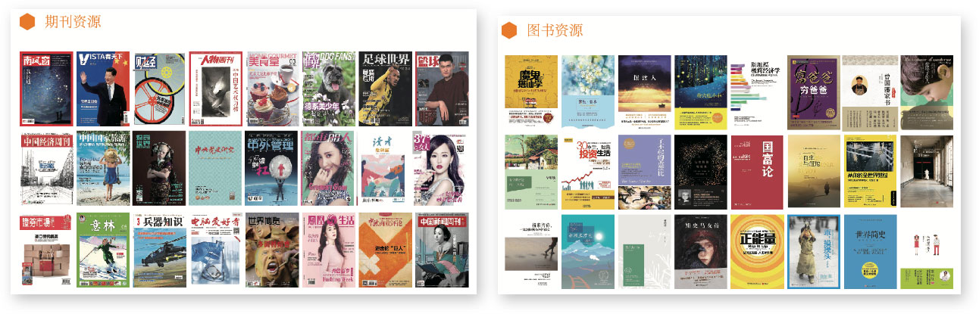

四、产品展示及功能说明：
4.1 博看微书屋首页
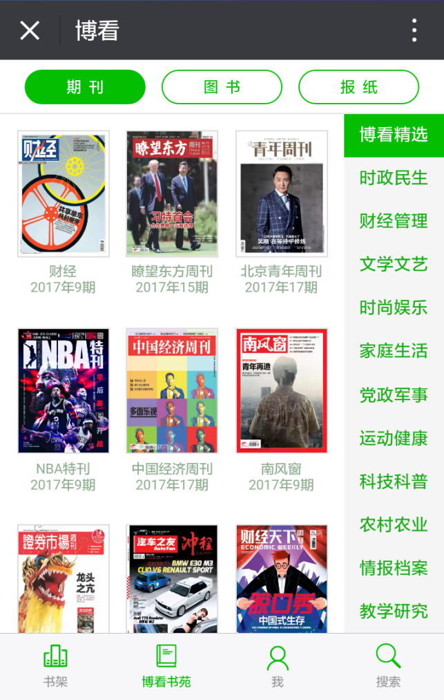
（图1：博看微书屋首页）
博看微书屋全新设计布局及UI风格：
- 博看书苑：在顶部导航栏：期刊、报纸、图书的资源分类展示，底部导航栏：博看书苑、书架、我、搜索等功能模块。
- 书架：博看微书屋书架功能，用户阅读过的资源在“最近浏览”呈现，还有“我的订阅”将用户喜欢的阅读资源订阅收藏，以便日后继续阅读。
- 我：独立账号打造个人网络书架，阅读收藏记录云存储，其他设备登录数据同步。显示机构名称，关于我们，意见反馈，清除缓存及安全退出功能。
- 搜索：博看微书屋搜索功能，增加了记录搜索功能，能将用户搜索过的关键词记录下来，当用户第二次搜索时，搜索栏下面显示已搜索的关键词，方便用户了解自己搜索过的关键词，避免重复搜索。
- 阅读器：epub文本版中增加了“设置”功能，主要针对文字的字号，前景色，背景色，滑动手势翻页开关等；原貌版的“设置”功能主要针对原貌图片的颜色(黑白或彩色）切换的开关，点击翻页功能开关。
6）分享：利用微信分享功能将博看微书屋期刊、报纸、图书资源让更多微信用户阅读企业机构用户的博看微书屋资源，吸引更多用户关注企业机构公众号，此方法我们称呼它为微信公众号“吸粉神器”！
7）资源和分类自定义：根据客户的要求更换。

  - 原貌文本阅读页面
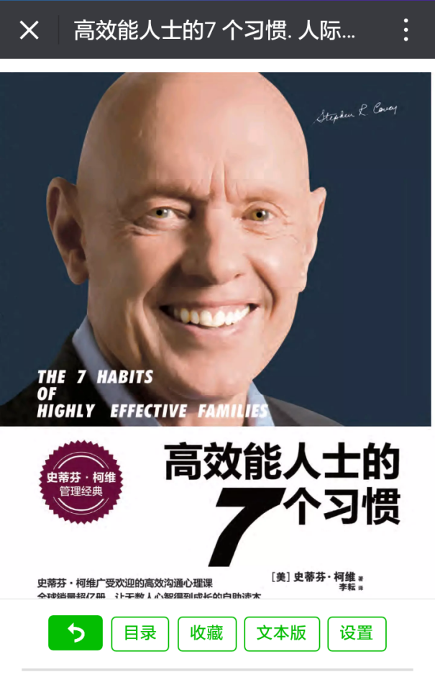
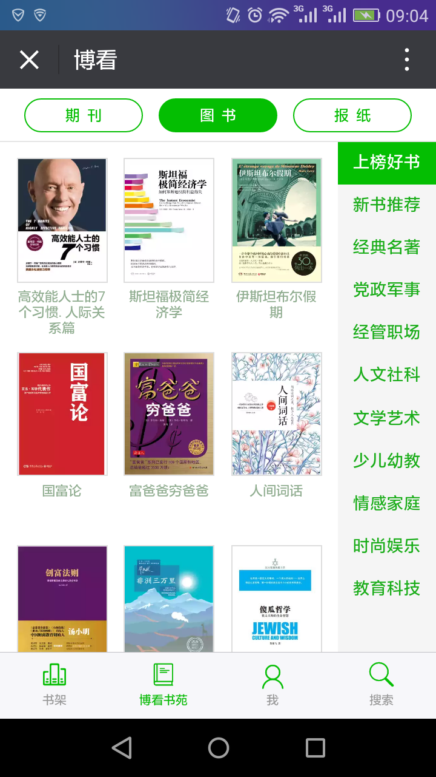
（图2：博看微书屋列表页和阅读页原貌版）
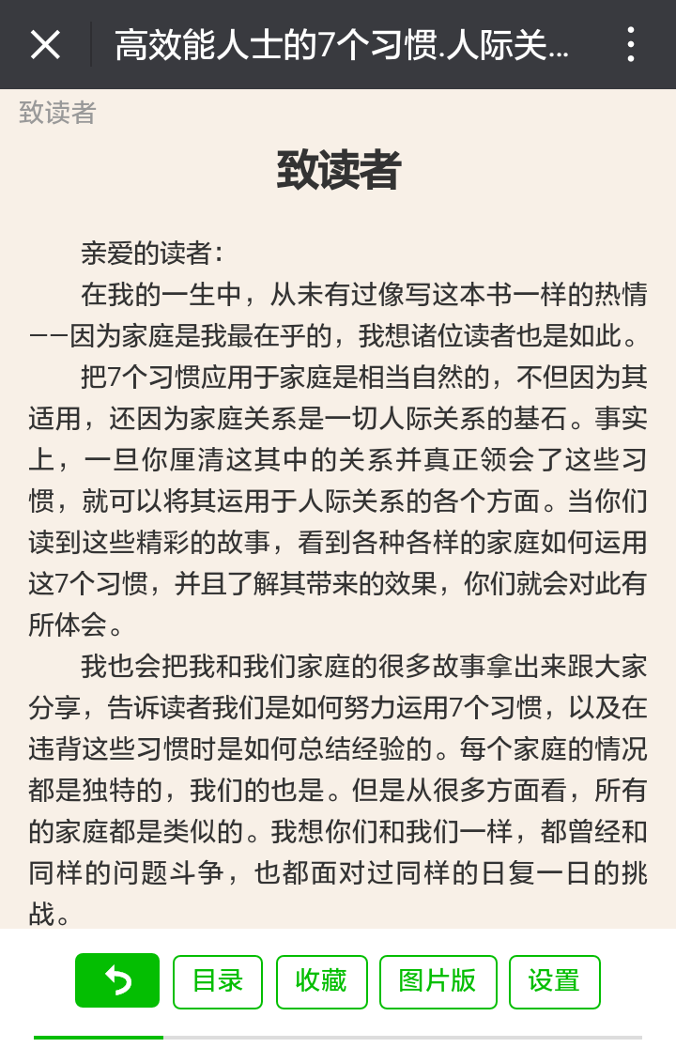
（图3：博看微书屋列表页和阅读页文本版）

博看微书屋实现原貌版和文本版浏览方式，让用户体验原貌版的清晰度，文本版的阅读速度。阅读页有文本版和原貌版互相切换按钮，让读者更好体验在线阅读的两种方式。

  - 注册登录
微刊有两种登录模式，个人模式和机构+个人模式
个人模式（默认）：使用手机号+验证码注册，注册成功后即可畅想阅读。
机构+个人模式：使用手机号+验证码注册后，需要验证机构账号，方可阅读海量资源。
4.4 新书、畅销书一眼可见
为了方便用户寻找优质资源，博看特意给畅销的图书和新书贴上标签，以方便用户精准快速找书。

4.5综合展示图
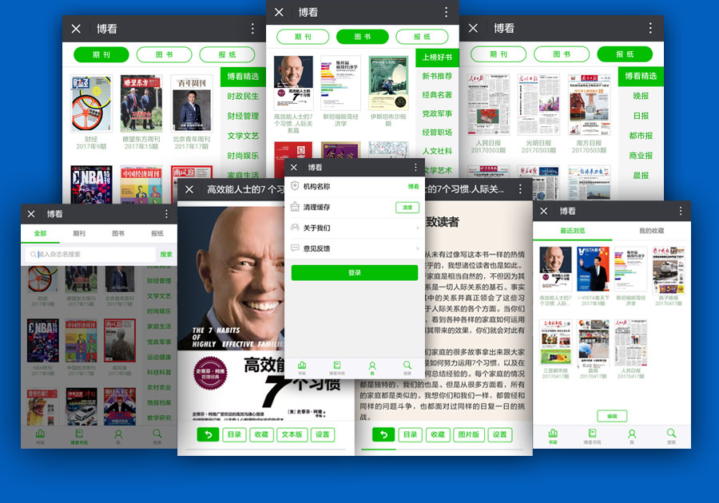
（图4：博看微书屋资源目录，原貌版，文本版，首页资源，书架，搜索，我的）

五、博看微书屋应用场景
博看微书屋应用于企业、机构、图书馆、高等院校、事业单位等，选好博看数字资源，应用于微信APP，资源丰富，使用方便，自由随性。

- 联系方式
武汉鼎森电子科技有限公司
公众号：bookan_com
网址：http://bookan.com.cn
地址：武汉市江汉经济开发区江兴路6号409室
电话：027-50109901 传真：027-50109932
微信客服：
2017年8月

